


Mini-informe Stop & Wait

Autor: Sebastian Cadena
Profesor: Ivana Bachmann

Repositorio: https://github.com/JuniorC-code/redes/tree/main/actividad_3-STOP%26WAIT
El protocolo de control de errores Stop & Wait es utilizado para asegurarse de que los paquetes enviados por el emisor lleguen al receptor, realizando reenvíos de paquetes en caso de que alguno se pierda. En Stop & Wait, cuando el emisor envía un paquete, este se queda esperando a que el receptor le confirme que dicho paquete llegó mediante un mensaje ACK. Una vez el emisor recibe el mensaje ACK del receptor, este procede a enviar el siguiente paquete de información. El emisor esperará el mensaje ACK por un periodo de tiempo que llamaremos 'timeout', en caso de no recibir el mensaje ACK que esperaba dentro del periodo de timeout, el emisor reenviará el paquete al receptor.

Para nuestra actividad se programó una clase socketTCP la cual implementa sockets orientados a conexión usando Stop & Wait. Esta clase funciona de forma similar a los sockets orientados a conexión de python. Además, se implementó un cliente y un servidor que usan estos tipos de objetos socketTCP para poder comunicarse.
Las dificultades de la actividad residían en la implementación de TCP simplificado con Stop & Wait, también usando timeouts, mensajes ACK’s entre otros…
La prueba final se basa en que nuestro cliente sea capaz de enviar un archivo a una dirección (IP, Puerto) donde el servidor escuchara. Por ejemplo, si queremos enviar desde el cliente el archivo 'archivo.txt' a la dirección '(localhost, 8000)' veríamos algo como:

Código de client:
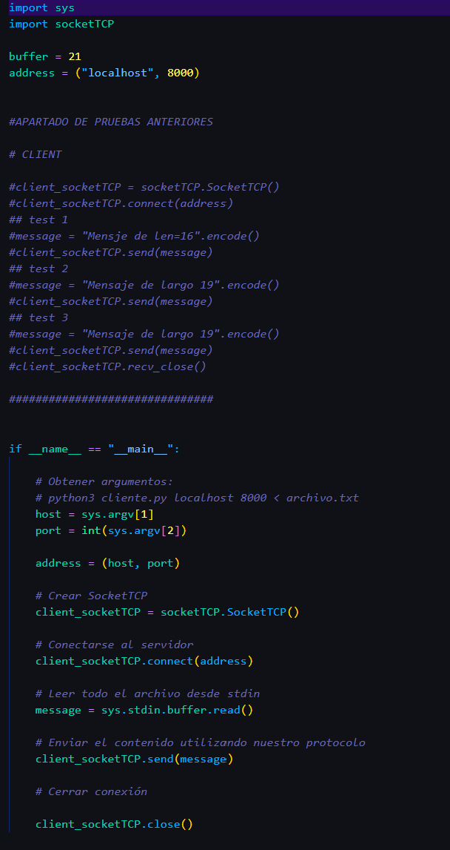

Código server:
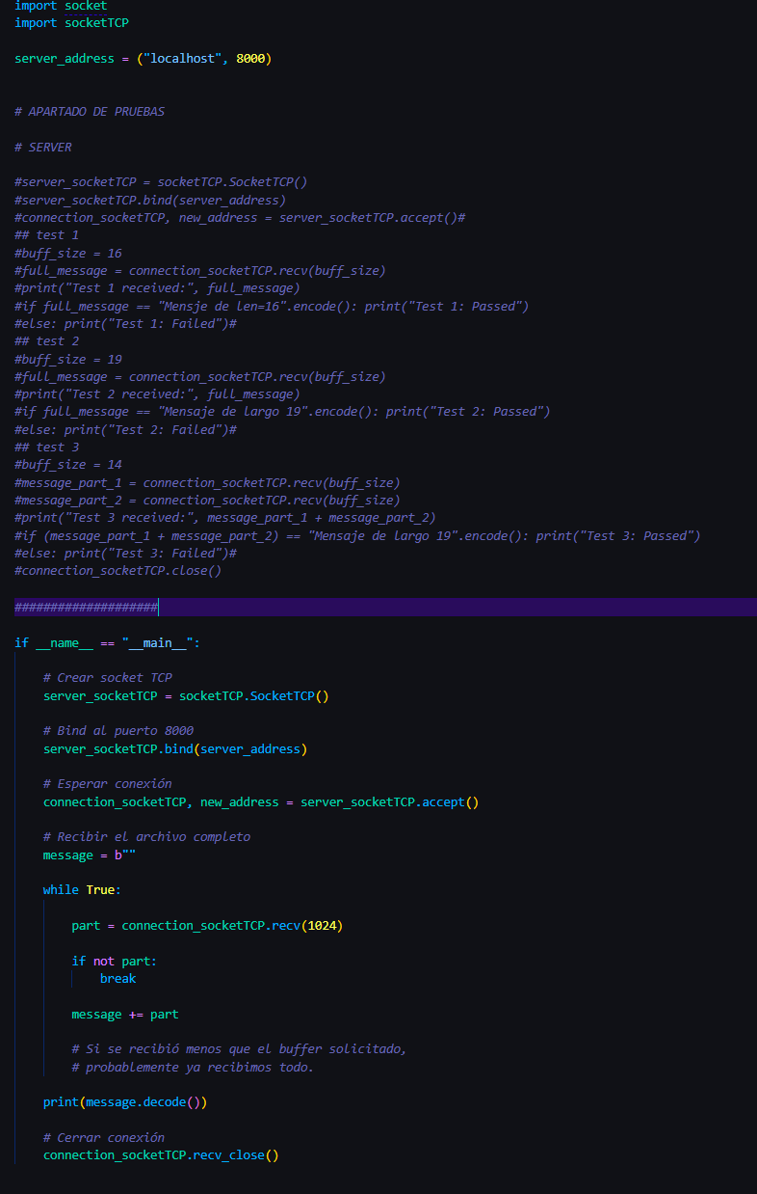

Código de clase SocketTCP y decisiones de diseño:
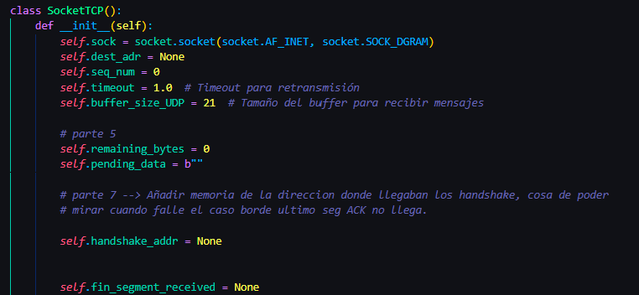
Inicialmente, se intento añadir la menor cantidad de atributos a la clase por simplicidad, sin embargo para las pruebas finales y casos donde había leve asincronía entre el servidor y cliente, se añadió el atributo fin_segment_received para marcar la recepción de segmentos con las flags de FIN activadas.
Para la creación de los segmentos a enviar, se decidió por utilizar un byte donde se prendían bits marcando flags de dicho paquete mandado:
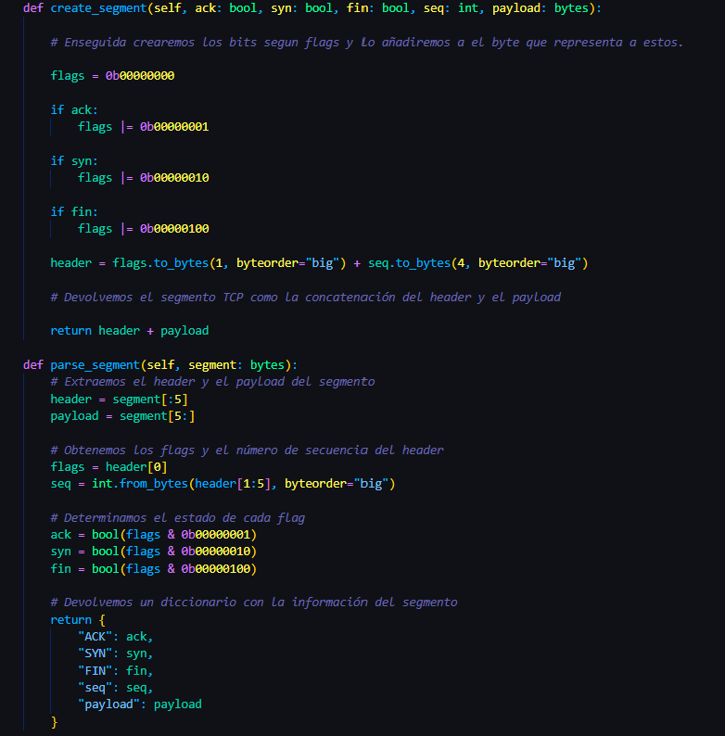
De esta forma, se usan 5 bytes; 1 para guardar todos los flags necesarios para definir el tipo de paquete, y los otros 4 para el numero de secuencia del paquete a mandar o recibir.

Implementación de 3-way Handshake
Implementación del 3-way handshake para que el emisor le avise al receptor que va a comenzar el envío de mensajes.
El código es relativamente fácil de entender, la forma de implementarlo se basa en el siguiente diagrama, que logra conectar al cliente con el servidor mediante una seguidilla de paquetes para coordinar el handshake:

Cierre de conexiones:
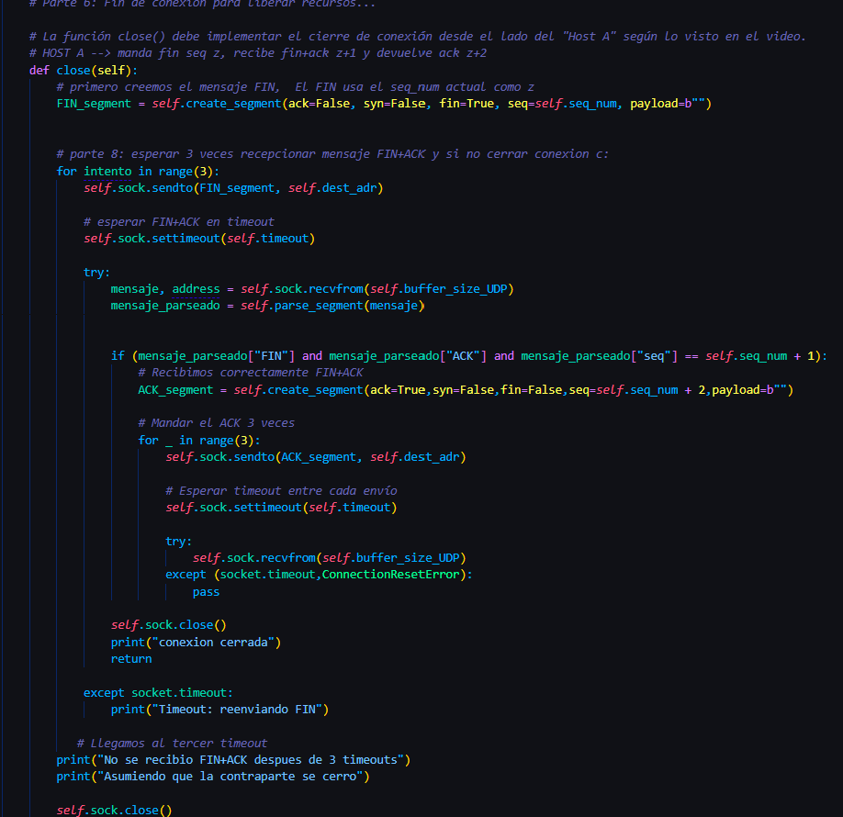
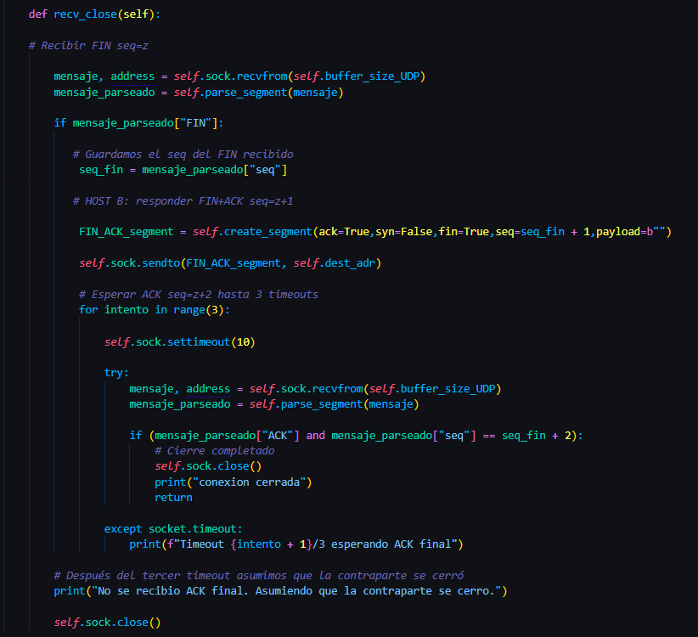
Se añadieron las pruebas necesarias (provistas en el código de cliente y servidor también) para el manejo de perdida de paquetes, reenviándolos según corresponda si es que no recibe una confirmación. Es notable todo esto en el siguiente diagrama:

